1. Obraz zawierający mapa

   Opis wygenerowany automatycznieDla warstwy ***trees*** zmień ustawienia tak, aby lasy liściaste, iglaste i mieszane wyświetlane były innymi kolorami.

Podaj pole powierzchni wszystkich lasów o charakterze mieszanym. **ODP: 189273 km2**

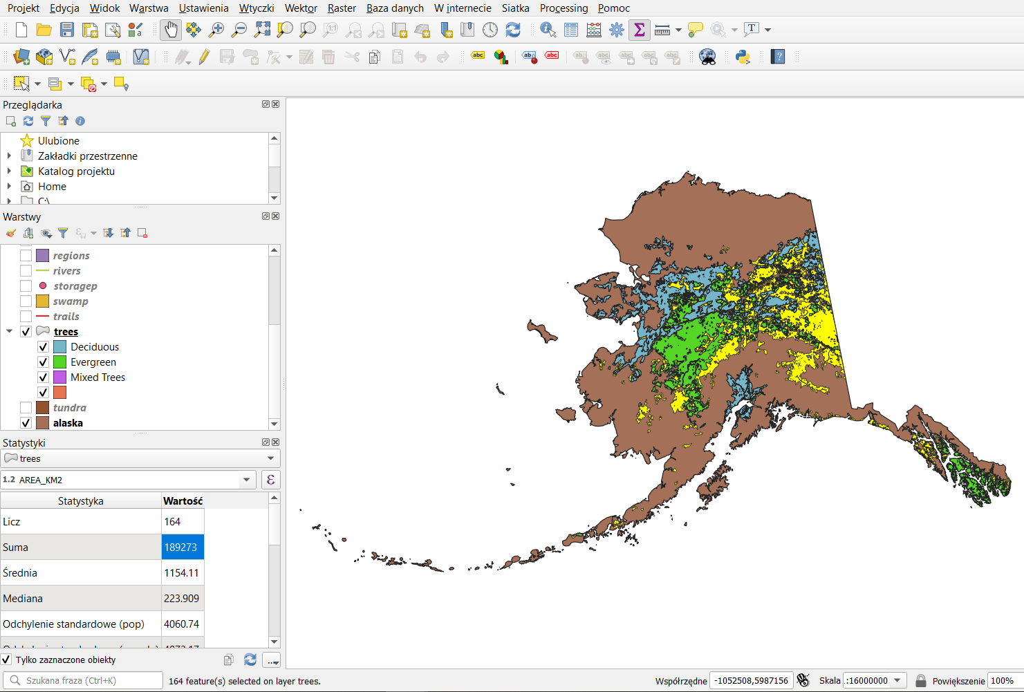

1. Podziel warstwę ***trees*** na trzy warstwy. Na każdej z nich umieść inny typ lasu.

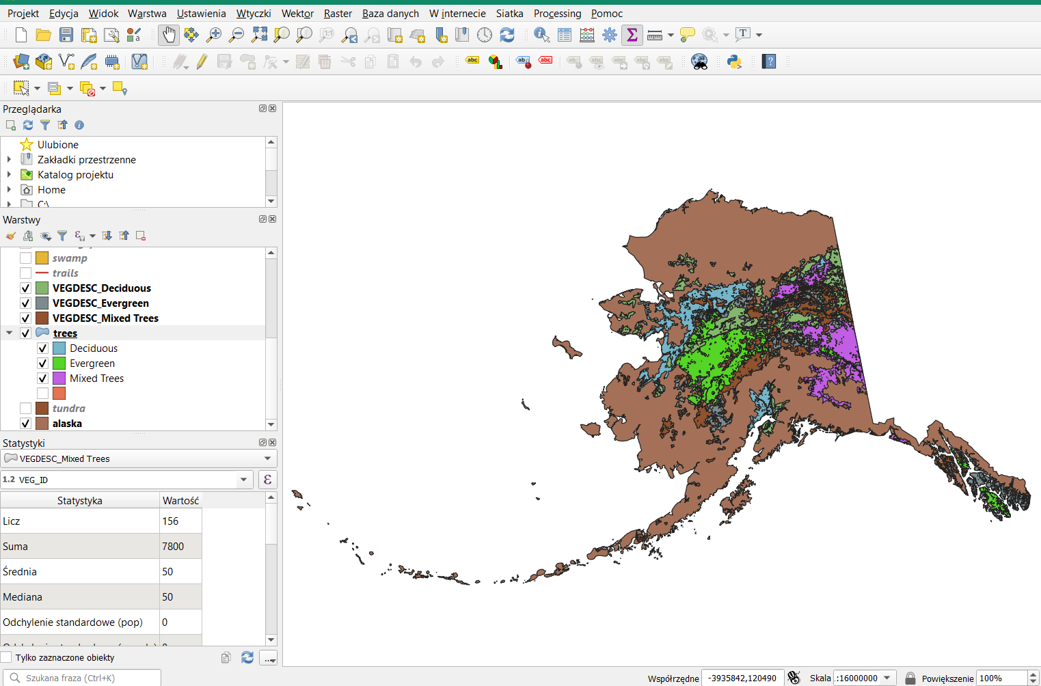Narzędzie Podziel warstwę wektorową (nie pokrywa się idealnie, bo 24 obiekty mają błędną geometrię, więc zostały zignorowane)

1. Oblicz długość linii kolejowych dla regionu Matanuska-Susitna.

1 sposób: Vector -> Research Tools -> Select by Location, potem Calculate Fields

2 sposób: Vector -> Analysis Tools -> Sum Line Lengths

1. Oblicz, na jakiej średniej wysokości nad poziomem morza położone są lotniska o charakterze militarnym. Ile jest takich lotnisk?

Średnia wysokość: 454.636; Liczba lotnisk militarnych: 11

Usuń z warstwy ***airports*** lotniska o charakterze militarnym, które są dodatkowo położone powyżej 1400 m n.p.m. Ile było takich lotnisk?



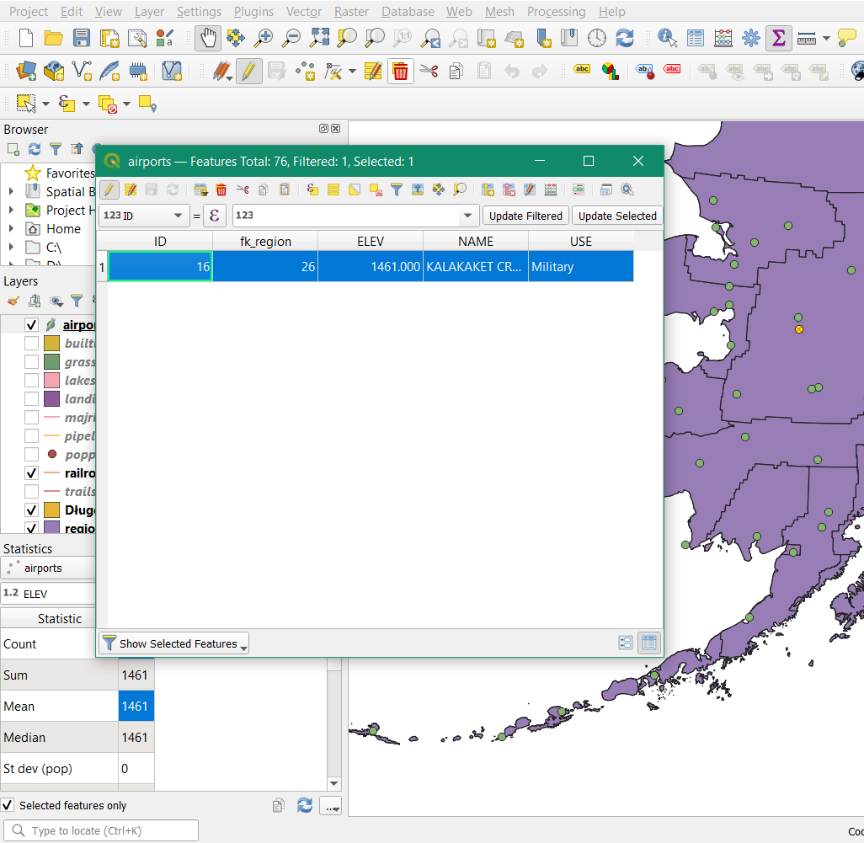



1. Utwórz warstwę, na której znajdować się będą jedynie budynki położone w regionie Bristol Bay (wykorzystaj warstwę ***popp***). Podaj liczbę budynków.   
     
   Liczba budynków: 5

Na warstwie zostaw tylko te budynki, które są położone nie dalej niż 100 km od rzek ***(rivers***). Ile jest takich budynków?

Wszystkie budynki w Bristol Bay (5) znajdują się w odległości mniej niż 100 km od rzek

1. Sprawdź w ilu miejscach przecinają się rzeki (***majrivers***) z liniami kolejowymi (***railroads***).

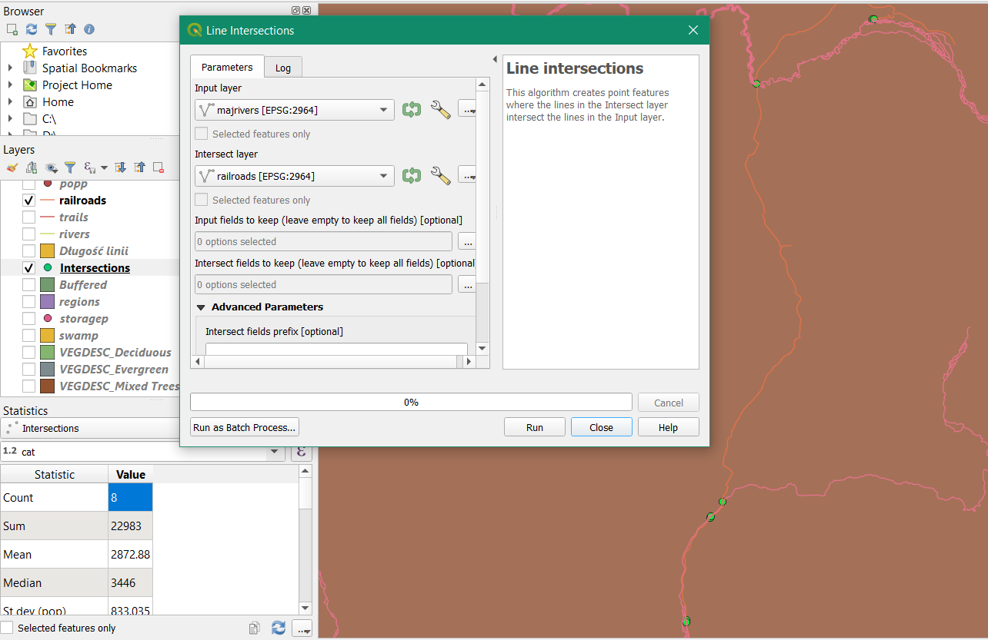W 8 miejscach

1. Wydobądź węzły dla warstwy ***railroads***. Ile jest takich węzłów?

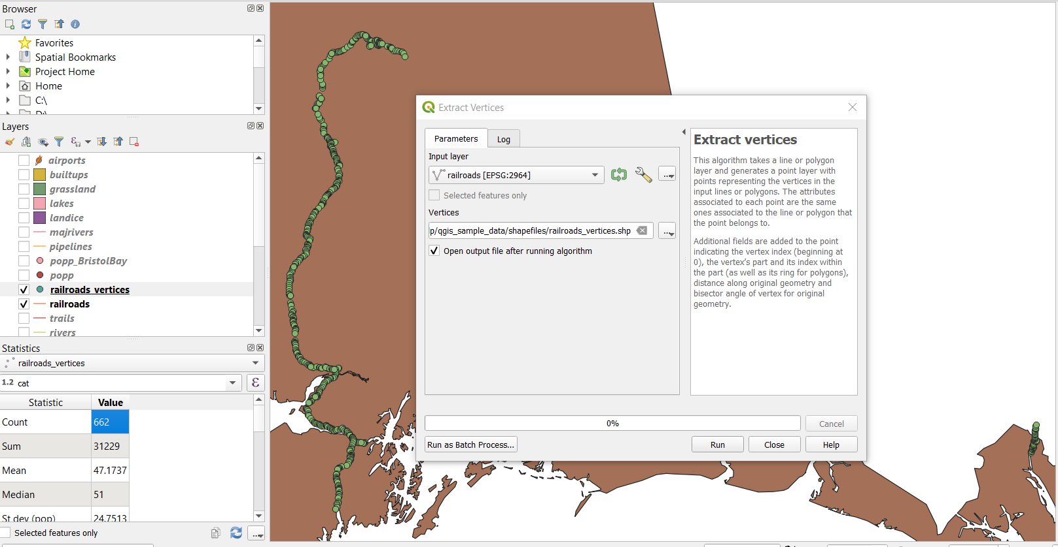662 węzły

1. Wyszukaj najlepsze lokalizacje do budowy hotelu. Hotel powinien być oddalony od lotniska nie więcej niż 100 km i nie mniej niż 50 km od linii kolejowych. Powinien leżeć także w pobliżu sieci drogowej.

1. Obraz zawierający stół

   Opis wygenerowany automatycznieObraz zawierający stół

   Opis wygenerowany automatycznieObraz zawierający stół

   Opis wygenerowany automatycznie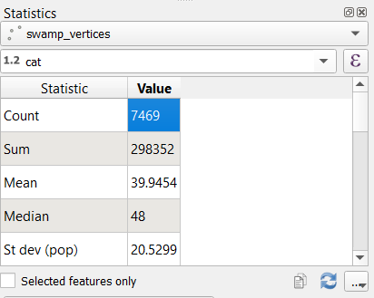Obraz zawierający mapa

   Opis wygenerowany automatycznieUprość geometrię warstwy przedstawiającej bagna (***swamps***). Ustaw tolerancję na 100.   
     
   Ile wierzchołków zostało zredukowanych?   
     
   Czy zmieniło się pole powierzchni całkowitej wszystkich poligonów (jeżeli tak, to podaj różnicę)? Zwiększyło się o 1 800 000